





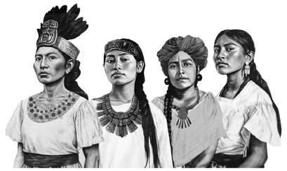



Orientaciones para la Primera Sesión Ordinaria del Consejo Técnico Escolar

Centros y Escuelas de Organización
Completa y Multigrado
Educación Básica

Productos contestados en este formato
*Recuerda que todas las respuestas son solo un guía y deben ser adaptadas o modificadas dependiendo tu lugar y modelo educativo.

26 de septiembre de 2025

Ciclo Escolar 2025-2026


2

Orientaciones para la Primera Sesión Ordinaria del Consejo Técnico Escolar. Centros y Escuelas de Organización Completa y Multigrado. Educacción Básica. Las Orientaciones fueron elaboradas por la Secretaría de Educación Pública.

Septiembre, 2025.

Secretaría de Educación Pública Mario Delgado Carrillo Subsecretaría de Educación Básica Angélica Noemí Juárez Pérez
Orientaciones para la Primera Sesión Ordinaria del Consejo Técnico Escolar
Centros y Escuelas de Organización Completa y Multigrado. Educación Básica

CICLO ESCOLAR 2025-2026


3
Orientaciones para la Primera Sesión Ordinaria del Consejo Técnico Escolar
Centros y Escuelas de Organización Completa y Multigrado. Educación Básica
Presentación

Estimadas agentes educativas y maestras, estimados agentes educativos y maestros:
En la reciente Fase Intensiva del Consejo Técnico Escolar (CTE) desde la Secretaría de Educación Pública (SEP) se sugirió a los colectivos docentes problematizar las realidades en las que realizan su labor educativa, ello implicó cuestionar esquemas de organización y participación, así como creencias e imaginarios, acerca del proceso educativo.
El propósito final de ese ejercicio es lograr que cada docente se posicione ante dicha realidad y otorgue sentido a su actividad cotidiana, que es formar ciudadanas y ciudadanos comprometidos con el respeto irrestricto de la dignidad humana y el goce de los derechos humanos para todas las personas.
La Ley General de Educación, en su Artículo 14, Fracción I, concibe a la escuela como “un centro de aprendizaje comunitario en el que se construyen y convergen saberes, se intercambian valores, normas, culturas y formas de convivencia en la comunidad y en la Nación” (SEGOB, 2019).
El reposicionamiento de lo nacional como nuestro espacio común adquiere sentido en la construcción de comunidades fuertes y democráticas a partir de la diversidad de condiciones personales, sociales, culturales y económicas que se expresan en cada colectivo.
En el ámbito educativo, las Comunidades de Aprendizaje se manifestan en diferentes dimensiones de la vida escolar: en el entramado de los procesos de enseñanza y aprendizaje, en las relaciones interpersonales que se generan en la convivencia cotidiana entre niñas, niños y adolescentes y entre sus familias, entre colectivos docentes que establecen redes de intercambio acerca de proyectos y propuestas de carácter educativo, entre otras.
Hoy se busca transformar al CTE en una Comunidad de Aprendizaje centrada en los retos, situaciones y problemáticas que emergen en la práctica cotidiana de la docencia. En la tarea de enseñar se superponen múltiples aspectos de la vida del aula, la escuela y la comunidad. En todas ellas, maestras, maestros y agentes educativos toman decisiones, crean conocimientos especializados y generan aprendizajes; aprenden al compartirlas con otras y otros, al escuchar, al reflexionar sobre ellas, al adecuarlas y al diseñar y poner en marcha intervenciones educativas.
La práctica docente, las experiencias, los retos que enfrentan cotidianamente, son la materia principal para el diálogo, el aprendizaje y la toma de decisiones del CTE.

CICLO ESCOLAR 2025-2026

Formar y consolidar una Comunidad de Aprendizaje lleva tiempo, para quienes estamos obligados a crear las condiciones que favorecen el trabajo colaborativo esta tarea nos implica acercar múltiples y diversos dispositivos que contribuyan a fortalecer las capacidades institucionales de cada escuela. Para los colectivos docentes, asumir su participación en la Comunidad de Aprendizaje como una necesidad para el desarrollo de su trabajo educativo es un proceso personal que se alimenta de las interacciones que se generan en la propia comunidad. En la medida en que lo que ahí se dialogue y se comparta tenga sentido para las maestras y los maestros, se fortalecerá y diversificará la propia comunidad.
4
El reto inicial para cada CTE es definir lo que es esencial para su colectivo, en función de su tarea docente, y desde ahí empezar la transformación.
La propuesta para las Sesiones Ordinarias del Consejo Técnico Escolar del ciclo 2025-2026, busca ofrecer más condiciones para el ejercicio de la autonomía profesional, mayor flexibilidad para que los colectivos aborden los asuntos pedagógicos que son más relevantes para su realidad y contexto, así como más posibilidades para profundizar en los temas que decidan abordar.

Educación para la transformación
Orientaciones para la Primera Sesión Ordinaria del Consejo Técnico Escolar
Centros y Escuelas de Organización Completa y Multigrado. Educación Básica

CICLO ESCOLAR 2025-2026

5
Orientaciones para la Primera Sesión Ordinaria del Consejo Técnico Escolar
Centros y Escuelas de Organización Completa y Multigrado. Educación Básica
Propósitos

- Analizar características de las Comunidades de Aprendizaje para identificar qué rasgos están presentes en el CTE y cuáles es necesario fortalecer.
- Avanzar en la definición de los objetivos, metas y acciones del Programa de mejora continua de la escuela.
- Decidir el itinerario del Consejo Técnico Escolar para el ciclo escolar 2025- 2026.
Mensaje del Maestro Mario Delgado Carrillo, Secretario de Educación Pública a maestras, maestros y agentes educativos.

El Consejo Técnico Escolar como Comunidad de Aprendizaje

La formación de una comunidad parte de la decisión personal de formar parte de ella, los miembros que la conforman participan no por un formalismo que se debe cubrir, sino porque la consideran un espacio que les permite compartir, dialogar, aprender y acordar formas de realizar su tarea de manera conjunta.
El CTE tiene entre sus propósitos: generar espacios de formación entre maestras y maestros; contextualizar los contenidos de los Programas Sintéticos; planear, implementar y dar seguimiento al Proceso de Mejora Continua; y deliberar sobre el currículo en función de las condiciones específicas de cada escuela.
El CTE es el espacio donde los colectivos docentes se constituyen en verdaderas Comunidades de Aprendizaje a partir del diálogo y la discusión horizontal para abordar los temas y problemáticas que les son relevantes y significativas como resultado de su trabajo docente y de la lectura de la realidad.
Los colectivos docentes, en el ejercicio de su autonomía profesional se reúnen con los propósitos de aprender juntos, compartir conocimientos, experiencias, ideas y recursos para enriquecer sus aprendizajes, alcanzar metas comunes y tomar decisiones pedagógicas para el desarrollo de sus prácticas educativas.

CICLO ESCOLAR 2025-2026

Durante este ciclo escolar se fortalecerá su papel como instancia de toma de decisiones y acuerdos, con un énfasis particular en lo pedagógico para que, desde las realidades en que trabajan las maestras y los maestros se construya una pedagogía desde el territorio.
6
La práctica docente enfrenta un entramado de dimensiones diversas, pero es en el ámbito pedagógico donde estas confluyen y se articulan. En su quehacer cotidiano, maestras y maestros afrontan retos y problemas que resuelven movilizando los conocimientos y saberes que poseen: los adquiridos en su formación inicial y los construidos a lo largo de su práctica profesional.
Esta movilización genera un conocimiento práctico, que merece ser sistematizado y compartido en los colectivos escolares, lo que permite dar continuidad y coherencia al trabajo educativo y construir Comunidades de Aprendizaje entre las y los docentes.
La Nueva Escuela Mexicana (NEM) reconoce que en el ejercicio de la docencia, maestras, maestros y agentes educativos no solo aplican sino que también producen conocimiento legítimo, valioso y pertinente, pues se genera en la experiencia directa y se orienta a la solución de los problemas reales de cada comunidad.
Para lograr esta movilización de conocimientos y saberes de manera colectiva, es indispensable establecer escenarios de diálogo y comunicación colectivos a partir del trabajo colegiado y del reconocimiento de las otras y los otros como copartícipes en la tarea docente.
Orientaciones para la Primera Sesión Ordinaria del Consejo Técnico Escolar
Centros y Escuelas de Organización Completa y Multigrado. Educación Básica
De este diálogo surgen acuerdos colectivos que fortalecen la identidad profesional, el sentido de pertenencia y el compromiso con la comunidad escolar.
En esta lógica, compartir conocimientos, experiencias y saberes en un espacio de diálogo favorece la construcción de una formación y de un aprendizaje situado. La NEM, desde su carácter humanista, reconoce este proceso como parte de la construcción del conocimiento práctico de las maestras y los maestros: los aprendizajes adquiridos en la formación inicial se recrean en la práctica, se adaptan a las realidades del aula y se transforman en conocimiento aplicable, pertinente y valioso.
Con base en lo anterior, y como parte de la consolidación de la NEM, para el ciclo escolar 2025-2026 cada CTE definirá su Itinerario.
A partir de sus características cada colectivo docente determinará las acciones de sensibilización, fortalecimiento y consolidación que los lleven a transformar su CTE en Comunidades de Aprendizaje, en un ritmo determinado por las y los docentes.

CICLO ESCOLAR 2025-2026

Consolidación del Consejo Técnico Escolar como Comunidad de Aprendizaje

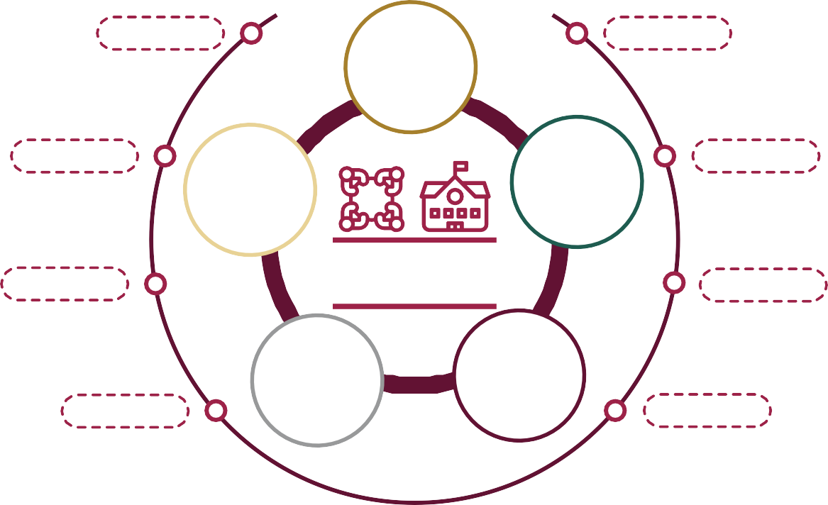
Octava sesión
Plan de Estudio 2022
Primera sesión

Séptima sesión

Sexta sesión
Contenidos nacionales que dan sentido al CTE

Consejo Técnico Escolar
Autonomía profesional
Segunda sesión

Tercera sesión

Quinta sesión

Formación Situada
Características sociales y necesidades educativas de la comunidad

Cuarta sesión

7
Orientaciones para la Primera Sesión Ordinaria del Consejo Técnico Escolar
Centros y Escuelas de Organización Completa y Multigrado. Educación Básica

En esta sesión se les propone empezar o dar continuidad, mediante acuerdos y acciones determinadas por el colectivo docente, a la transformación de su CTE como Comunidad de Aprendizaje.
Se les presenta el documento El Consejo Técnico Escolar como Comunidad de Aprendizaje, para empezar la reflexión acerca del tema y a tomar acuerdos y acciones que estimen importantes para su labor cotidiana.
Asimismo, se sugiere revisar los materiales propuestos en la sección Para seguir Profundizando, y en caso de considerarlo pertinente retomar alguno para alimentar el diálogo y la reflexión durante la sesión.
Para avanzar en la consolidación del CTE como Comunidades de Aprendizaje es necesario construir esquemas de trabajo basados en el diálogo, la colaboración y la toma de decisiones sustentadas en criterios compartidos, por ello se sugiere tomar en cuenta las siguientes recomendaciones:

1. Organizar el espacio destinado para desarrollar la sesión de tal manera que todas y todos los integrantes tengan oportunidad de verse y escucharse.
CICLO ESCOLAR 2025-2026

8
- Generar un ambiente de respeto, apertura y confianza para expresar opiniones, sugerencias y propuestas, así como para externar dudas o problemas que enfrentan en la práctica. Para ello es importante que cada integrante del colectivo reconozca en sí mismo su capacidad de aprender y de aportar a las y los demás.
- Participar activamente en la Comunidad de Aprendizaje implica, por un lado, que cada integrante del colectivo asuma la responsabilidad de revisar con antelación los insumos seleccionados. No es necesario trabajarlos todos, se pueden elegir algunos o también proponer otros que se adapten a sus necesidades. Asimismo, supone aportar durante la sesión, ideas, opiniones o preguntas, escuchar activamente y proponer alternativas.
Seguimiento al Proceso de Mejora Continua

En la Fase Intensiva del presente ciclo escolar profundizaron acerca de la lectura crítica de la realidad como punto de partida para la mejora continua de la escuela. En esta sesión, analizaron algunos rasgos de las Comunidades de Aprendizaje, e identificaron que la cultura de colaboración en el colectivo docente es fundamental para impulsar la mejora. Estos elementos, son esenciales para avanzar en la fase de planeación del Proceso de Mejora Continua.
Orientaciones para la Primera Sesión Ordinaria del Consejo Técnico Escolar
Centros y Escuelas de Organización Completa y Multigrado. Educación Básica
En el ejercicio de lectura crítica de la realidad que realizaron seguramente identificaron causas de las problemáticas seleccionadas que no habían considerado antes, esto es importante porque les permitirá definir acciones innovadoras que podrían ayudarles a tener resultados diferentes.
Para avanzar en la planeación de su Proceso de Mejora Continua, se sugiere retomar una o dos problemáticas prioritarias, cuya atención sea clave para construir una cultura de colaboración y mejora continua en su escuela. Si lo consideran necesario, pueden consultar el anexo Diferencias entre el Programa de mejora continua y el Programa Analítico de la escuela. Recuerden que para construir su Programa de mejora continua es conveniente concentrar sus esfuerzos en una o dos problemáticas únicamente, de esta manera podrán tener una planeación realista y viable.
Los siguientes documentos les ayudarán a considerar los elementos básicos para la construcción de objetivos, metas y acciones. Lo más importante es que su planeación sea clara y viable, además de que sea conocida por todas y todos. Se sugiere consultarlos.
  - El Proceso de Mejora Continua. Orientaciones para las escuelas de Educación Básica.
  - Diferencias entre el Programa de mejora continua y el Programa Analítico de la escuela.
  - Ejemplo de planteamiento de objetivos, metas y acciones.

CICLO ESCOLAR 2025-2026

9
Orientaciones para la Primera Sesión Ordinaria del Consejo Técnico Escolar
Centros y Escuelas de Organización Completa y Multigrado. Educación Básica
Itinerario del Consejo Técnico Escolar

Para avanzar en la consolidación de los Consejos Técnicos Escolares como Comunidades de Aprendizaje la Secretaría de Educación Pública determinó que durante la Fase Ordinaria del CTE cada colectivo decidirá los temas que abordará en las sesiones.
Revisen el documento Itinerario del Consejo Técnico Escolar para el ciclo escolar 2025-2026, analicen los temas propuestos y tomen decisiones sobre la ruta que podrían seguir para favorecer el aprendizaje entre pares en torno a los temas que resulten más pertinentes para los intereses, necesidades y características de su colectivo.
En las decisiones que tomen para definir su Itinerario, es importante considerar que:
J La selección de los temas a abordar es decisión del colectivo docente, el personal con funciones de supervisión puede acompañar al colectivo en ese proceso, favorecer las condiciones para el diálogo y la toma de acuerdos sustentada, pero no puede decidir por el colectivo docente.
J El Itinerario es una propuesta abierta y flexible, puede ser modificada en el camino en función de las necesidades de la escuela.
J Los temas no tienen un orden preestablecido cada colectivo decidirá con cuál empezar y cómo seguir avanzando.
J En la oferta de temas, cada uno tiene cierta especificidad, pero a la vez mantiene relaciones estrechas con el conjunto de los contenidos, es importante reflexionar acerca de estas interrelaciones en el momento de construir su Itinerario.
J Los temas propuestos por la SEP, fueron recuperados de las opiniones de maestras y maestros que participaron en el seguimiento a los CTE, por lo que se consideran relevantes, pero solo serán pertinentes, en la medida en que cada colectivo los vincule con su quehacer cotidiano.
J Los colectivos docentes, pueden incorporar algún tema distinto a los propuestos por la federación, que contribuya a la consolidación del CTE como Comunidad de Aprendizaje y a la mejora continua de la escuela.
J Los temas sugeridos pueden abordarse con la profundidad que el colectivo requiera, por lo que pueden destinar más de una sesión a su análisis.

En la Primera Sesión Ordinaria del CTE se propone abordar el tema de Comunidades de Aprendizaje; a continuación, el desarrollo del tema desde la perspectiva de mi entorno.
Siendo parte de mi colectivo docente, lo primero que propondría es que nuestro punto de partida sea reconocer las realidades de nuestra escuela y comunidad. En mi experiencia, los temas que más nos preocupan son tres: el bajo nivel de comprensión lectora, el limitado acompañamiento de las familias en los procesos de aprendizaje, y la necesidad de fortalecer la convivencia escolar. Estos problemas no solo afectan a los alumnos, sino también la manera en que trabajamos como equipo, porque muchas veces cada quien busca resolverlos de manera aislada.
Con esto en mente, propondría que nuestro Itinerario arranque con el tema de Comunidades de Aprendizaje, porque estoy convencido de que antes de abordar cualquier problema académico o de convivencia, necesitamos reforzar nuestra manera de trabajar en conjunto. Me imagino un proceso donde revisemos cómo dialogamos, qué tan abiertos estamos a escuchar y cómo aprovechamos la experiencia de cada compañero o compañera.
Después, sugiero continuar con el tema de Comprensión lectora y estrategias de enseñanza, ya que es un punto de coincidencia para todo el colectivo: los niños no comprenden lo que leen, y eso repercute en todas las asignaturas. Aquí, el aprendizaje entre pares sería clave, porque cada docente podría compartir las prácticas que le han funcionado, probar nuevas estrategias y retroalimentarnos mutuamente a partir de la experiencia directa en nuestras aulas.
En un tercer momento, podríamos vincular lo anterior con el papel de las familias en el aprendizaje. Me parece importante dialogar como colectivo sobre qué acciones concretas podemos realizar para sensibilizar a madres, padres y cuidadores. Tal vez diseñar talleres breves o actividades escolares en las que ellos también se reconozcan como parte de la comunidad de aprendizaje. En este punto, la reflexión entre pares nos permitiría compartir tanto aciertos como dificultades que hemos tenido al intentar involucrar a las familias.
Finalmente, propondro cerrar el itinerario del primer semestre con el tema de Convivencia escolar y prevención de la violencia, porque considero que la escuela debe ser un espacio seguro y respetuoso para niñas, niños y adolescentes. A través del diálogo en el CTE, podríamos generar acuerdos de convivencia que no se queden en el papel, sino que se conviertan en prácticas vivas en el aula y en los patios, con estrategias compartidas entre todos los docentes.
La ruta que imagino no es rígida. Si durante el ciclo detectamos una problemática emergente (por ejemplo, el rezago en operaciones matemáticas o el uso inadecuado de tecnologías), el itinerario debería ajustarse. Lo importante es que las decisiones se tomen colectivamente, con apertura, escuchando las distintas voces y reconociendo que el aprendizaje entre pares es el motor que nos permitirá avanzar.

Ruta de trabajo hipotética para favorecer el aprendizaje entre pares (Itinerario CTE)
Momento / Tema | Justificación | Actividades entre pares | Resultados esperados
1. Comunidades de Aprendizaje | Fortalecer la colaboración del colectivo antes de abordar problemas específicos. | Diálogo sobre nuestras formas de trabajar, acuerdos de comunicación horizontal. | Colectivo cohesionado, mayor disposición al diálogo y confianza mutua.
2. Comprensión lectora | Problema compartido que afecta a todas las áreas curriculares. | Intercambio de estrategias de lectura, revisión de prácticas exitosas, retroalimentación. | Mejora en la comprensión lectora, docentes con nuevas herramientas didácticas.
3. Involucramiento de las familias | Necesidad de fortalecer la relación escuela-comunidad. | Diseñar talleres breves, planear actividades conjuntas con madres y padres. | Familias más activas en el aprendizaje, acompañamiento más constante al alumnado.
4. Convivencia escolar | Crear ambientes seguros y libres de violencia para niñas, niños y adolescentes. | Reflexión de casos, acuerdos de convivencia, estrategias de prevención de violencia. | Entorno escolar más armónico y seguro; normas de convivencia aplicadas colectivamente.


Insumos

- El Consejo Técnico Escolar como Comunidad de Aprendizaje.
- Diferencias entre el Programa de mejora continua y el Programa Analítico de la escuela.
- El Proceso de Mejora Continua. Orientaciones para las escuelas de Educación Básica.
- Ejemplo de planteamiento de objetivos, metas y acciones.
- Itinerario del Consejo Técnico Escolar para el ciclo escolar 2025-2026.
10
Para seguir Profundizando

Para profundizar en el tema de las Comunidades de Aprendizaje, se recomiendan los siguientes recursos:
  - Benemérita Escuela Nacional de Maestros. (2023). Conferencia: “Las comunidades profesionales de aprendizaje. Una estrategia de mejora” [Video]. En YouTube. https://www.youtube.com/live/ MD1YUm04g0I?si=pJIRIQRGBsHj41EJ
  - Bolívar, A., & Bolívar-Ruano, M. R. (2014). Las escuelas como comunidades de aprendizaje docente. La educación necesaria: extendiendo la mirada, 131- 184.
  - Escudero, J.M. (2009). Comunidades docentes de aprendizaje, formación del profesorado y mejora de la educación. Ágora para la educación física y el deporte,(10), 7-31 https://dialnet.unirioja.es/servlet/ articulo?codigo=3048583
  - Krichesky, G. y Murillo, J. (2011). Las comunidades profesionales de aprendizaje. Una estrategia de mejora para una nueva concepción de escuela. REICE. Revista Iberoamericana sobre Calidad, Eficacia y Cambio en Educación 9(1). https://www.redalyc.org/pdf/551/55118790005.pdf
  - López, L. D y Madrigal, P. M .(s.f.). Comunidades de Aprendizaje. https:// gestion.cte.sep.gob.mx/insumos/docs/2526_s1_comunidades_de_ aprendizaje.pdf
Orientaciones para la Primera Sesión Ordinaria del Consejo Técnico Escolar
Centros y Escuelas de Organización Completa y Multigrado. Educación Básica
  - Muñoz Felix, A. P., Flores Arriola, A. L., Félix Tipián, L. E., & Cárdenas Valverde, J. C. (2024). Las Comunidades Profesionales de Aprendizaje en las escuelas. AULA VIRTUAL, 5(12), 1510-1528. https://doi.org/10.5281/ zenodo.14673232
Referencias

  - SEGOB. Secretaria de Gobernación. (2019). Ley General de Educación. https://www.diputados.gob.mx/LeyesBiblio/pdf/LGE.pdf

CICLO ESCOLAR 2025-2026


11
Orientaciones para la Primera Sesión Ordinaria del Consejo Técnico Escolar
Centros y Escuelas de Organización Completa y Multigrado. Educación Básica
Bienestar integral y salud mental de las y los docentes
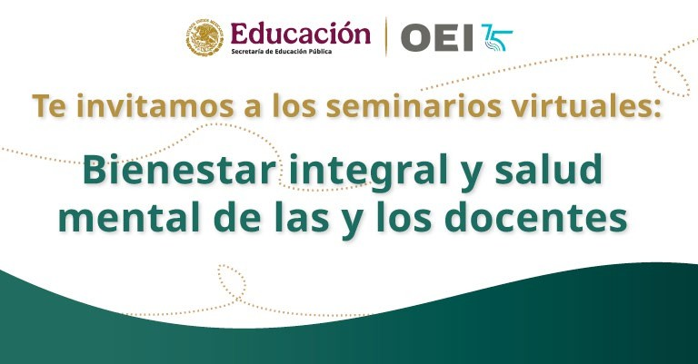


De octubre a diciembre, la Secretaría de Educación Pública, en colaboración con la Organización de Estados Iberoamericanos (OEI), compartirá con ustedes el seminario virtual: “Bienestar integral y salud mental
de las y los docentes”. El propósito es ofrecer
un marco informativo sobre la relevancia de la salud mental en la vida de las personas, promoviendo experiencias y herramientas que favorezcan estados de ánimo y relaciones interpersonales que generen bienestar. Desde una perspectiva integral, el seminario abordará las dimensiones emocional, social, mental y física.
En este marco, es fundamental escuchar sus voces. Por ello, les invitamos a participar en el siguiente cuestionario: https://docs.google.com/forms/d/ e/1FAIpQLSd1AadzedKr3Asd21F2PPoY_jT0WYzmUjAYVk9ca5QDMiwd8Q/viewform
Estrategia Vive Saludable, Vive Feliz
Les recordamos dar continuidad a las acciones de la Estrategia Vive Saludable, Vive Feliz.
- De septiembre de 2025 a marzo de 2026, continuarán las Jornadas de Salud Escolar en los planteles de educación primaria que no habían sido visitados.
- En las escuelas donde ya se realizaron las Jornadas es importante exhortar a madres, padres de familia o tutores a seguir las recomendaciones que recibieron en el Informe de Resultados.

CICLO ESCOLAR 2025-2026


12
Lineamientos para la prevención, atención, no repetición y erradicación del Maltrato
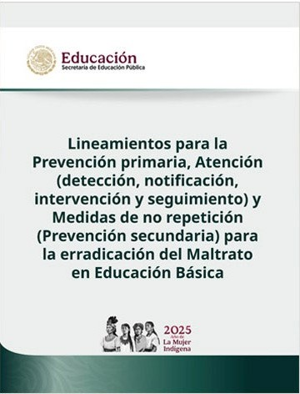
El 8 de septiembre de 2025 se publicó en el Diario Oficial de la Federación el Acuerdo número 25/09/25 por el que se emitieron los Lineamientos para la Prevención primaria, Atención (detección, notificación, intervención y seguimiento) y Medidas de no repetición (Prevención secundaria) para la erradicación del Maltrato en Educación Básica, los
cuales son un marco para que las Autoridades Educativas Locales y Municipales, elaboren, emitan y difundan sus respectivos protocolos, se les invita a consultarlos en la página Escuela Libre de Violencia: https:// escuelalibredeviolencia.sep.gob.mx/

CICLO ESCOLAR 2025-2026
Orientaciones para la Primera Sesión Ordinaria del Consejo Técnico Escolar
Centros y Escuelas de Organización Completa y Multigrado. Educación Básica

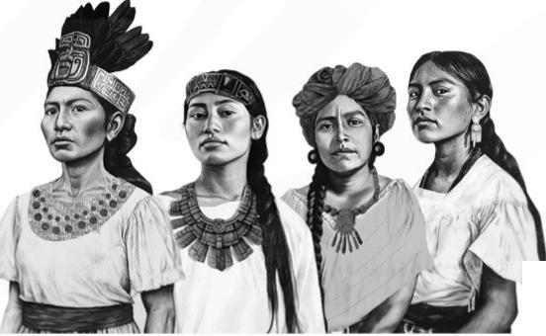








·, Gobierno de
M~xico
Educaci~n
Secretaria de Educaci~n Pblica

Aro de
La Mujer
# Indigena

